Рекомендации для родителей
Тема недели: «Кто пасется на лугу» с 18.05 по 22.05.2020г.
18 мая | 19 мая | 20 мая | 21 мая | 22 мая
1. Познание окружающего мира  Тема: «На лугу».  Рекомендации: рассмотрите иллюстрации коровы и теленка. (см.прил.1)  Сравните, что есть у коровы, нет у телёнка.  какая корова? (Большая, рогатая)  Рога какие? (длинные, острые).  Хвост какой у коровы? (Длинный)  Как мычит корова? (му-му-му) ребенок произносит низким голосом.  Кто это? (теленок)  Как он мычит? Му-му-му! (высоким голосом)  Есть рога у телёнка?  Нет! Он ещё маленький.  Чем угостим корову с телёнком?  Травкой, хлебом.  Рассмотрите картинки с колокольчиками. Ребенок показывает где один, а где много колокольчиков. Предложите ребенку раскрасить колокольчики для бурёнки и её сыночка. (см.прил.2)  2. Двигательная деятельность  Рекомендации: Бег по кругу парами; метание предметов в горизонтальную цель двумя руками от груди; игра «Проползи и не задень» | 1. Восприятие художественной литературы  Тема: Чтение русской народной сказки «Бычок-смоляной бочок»  2. Изобразительная деятельность (рисование)  Тема: «Кудрявые овечки»  Задачи: Знакомить с графическим элементом «завиток» (спираль) и создавать условия для его освоения; развивать координацию «глаз-рука». (см.прил.3)  1) Игровая ситуация на закрепление правил пожарной безопасности «Звучит пожарная сирена» Цель: Закрепить полученные знания о пожарной безопасности, дать детям представление о том какие меры предпринимают для предотвращения пожаров | 1.Речь и речевое общение  Тема: «В гостях у фермера»  Рекомендации: рассмотрите иллюстрации с фермой (см.прил 4), обратите внимание на животных, которые там живут. Повторите названия домашних животных их детенышей. Игра-звукоподражание «как говорят животные»- взрослый описывает животное, ребенок должен показать как оно говорит, затем меняемся ролями. Вернитесь к иллюстрации фермы и обратите внимание на огород, назовите какие фрукты и овощи там растут.  Игра «Что где растет» (см.прил.5)  2.Двигательная деятельность.  Рекомендации: Бег по кругу парами; метание предметов в горизонтальную цель двумя руками от груди; игра «Проползи и не задень». | 1.Реализация программы «Социокультурные истоки»  Тема: Игра с договариванием «Расскажите сказку». (см.прил.6) Рассматривание иллюстраций в любимых книгах. Беседа «Чему учит любимая книга». Игры-инсценировки «Теремок».  2. Двигательная деятельность.  Рекомендации: подвижные игры: «Птички в гнездышках», «Кролики», «Автомобили» (см.прил.7)  1)Беседа по ОБЖ: напоминание правил безопасного обращения с хрупкими и горячими предметами (посудой, едой). | 1.Изобразительная деятельность (лепка)  Тема: «Цветы на лугу»  Задачи: Учить самостоятельно использовать и сочетать освоенные умения; развивать наблюдательность; создавать условия для поиска способов прочности соединения (нажим) и придания устойчивости (укрепление на подставке из комочка пластилина) (см.прил. 8)  1)Беседа о здоровом и полезном питании Цель: Познакомить детей с разнообразием ягод, их значением для детского организма, учить беречь свое здоровье, отличать ягоды по вкусу.  2) Дидактическая игра «Найди предметы круглой (квадратной, треугольной) формы» Цель: Развивать внимание, умение находить предметы форм в окружении.

Приложение 1
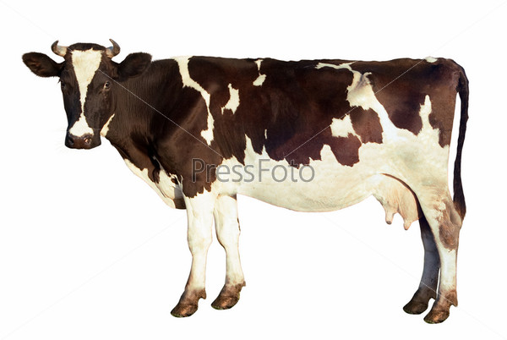
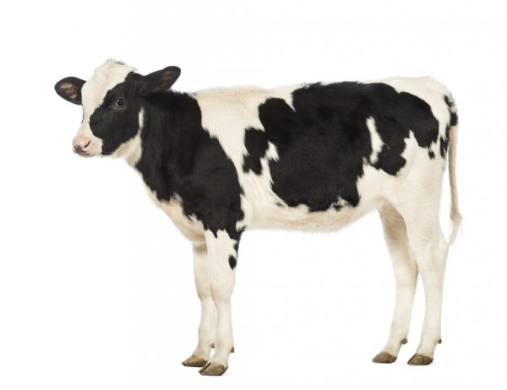

Приложение 2

Приложение 3
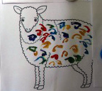
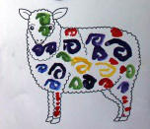

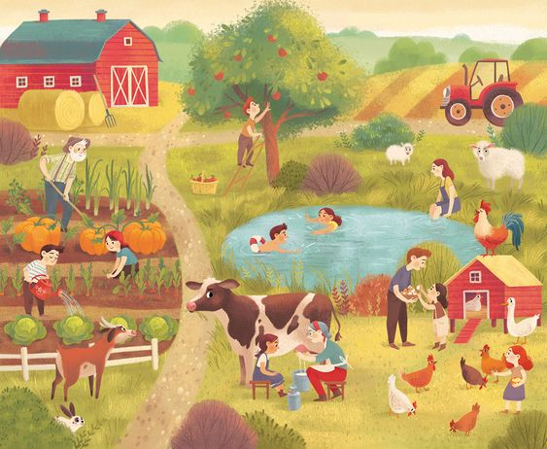
Приложение 4

Приложение 5
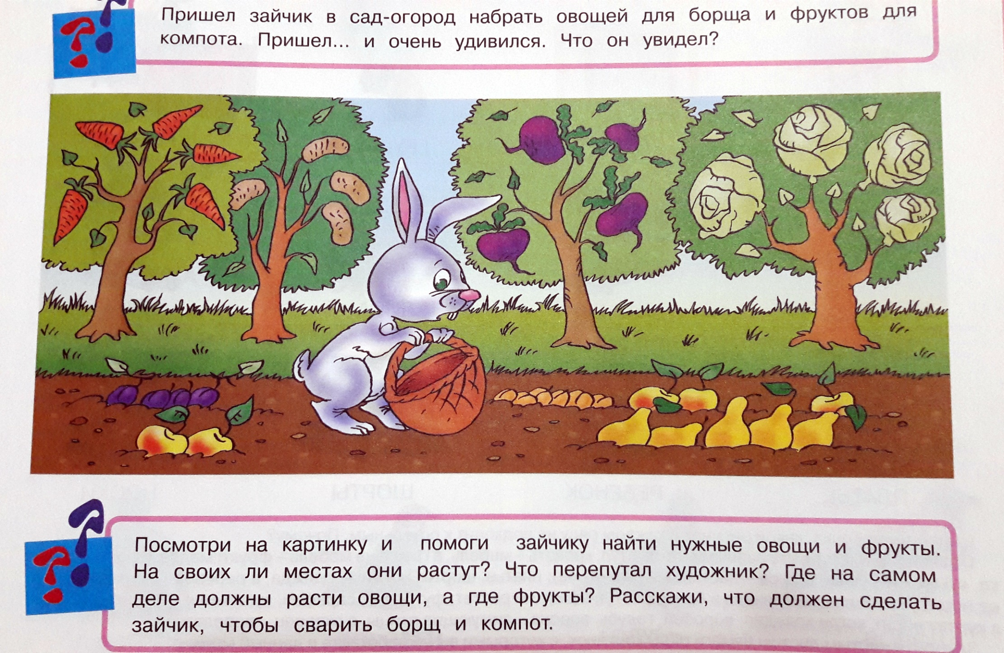

Приложение 6

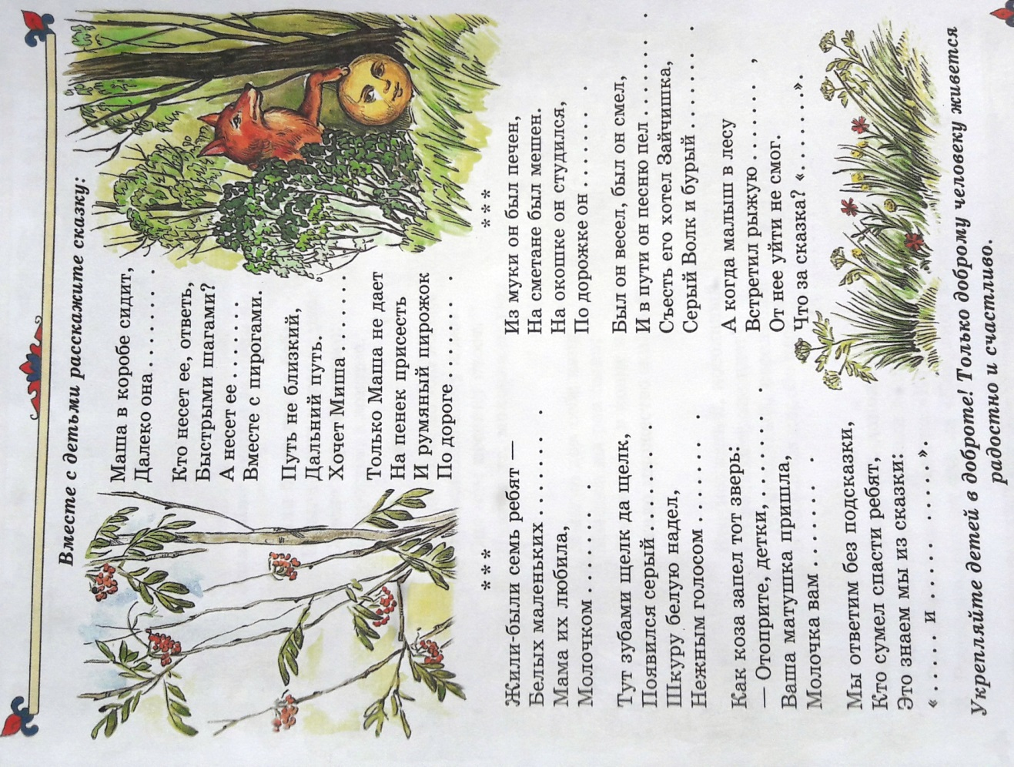

Приложение 7
«Птички в гнездышках»
Описание. Дети сидят на стульчиках, расставленных по углам комнаты. Это гнездышки. По сигналу все птички вылетают на середину комнаты, разлетаются в разные стороны, приседают, разыскивая корм, снова летают, размахивая руками-крыльями. По сигналу воспитателя "Птички, в гнездышки!" дети возвращаются на свои места.
Для гнездышек можно использовать большие обручи, положенные на пол, а на участке это могут быть круги, начерченные на земле, в которых дети приседают на корточки.

«Кролики»
Цель. Учить детей прыгать на двух ногах, продвигаясь вперед, пролезать под ножками стульев, развивать ловкость, уверенность.
Описание. В одной стороне комнаты полукругом расставлены стулья, сиденьями внутрь полукруга. Это клетки кроликов. На противоположной стороне - дом сторожа. Посередине находится лужайка, на которую кроликов выпускают гулять. Дети (по 2-3) становятся сзади стульев, по указанию воспитателя они присаживаются на корточки - кролики сидят в клетках. Воспитатель-сторож подходит к клеткам и выпускает кроликов на лужок: дети один за другим проползают под стулом, а затем прыгают, продвигаясь вперед по всей лужайке. По сигналу воспитателя "Бегите в клетки!" кролики возвращаются на свои места, снова проползая под стульями.
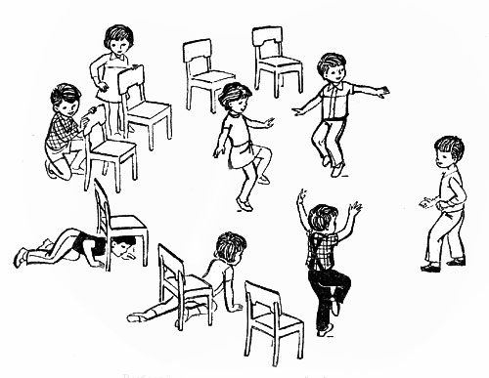
Выбегайте, кролики, на лужайку!

«Автомобили»
«Водители» получают по обручу. Все бегают по площадке, поворачивая обручи - рули вправо и влево, стараясь не мешать друг другу.

Приложение 8
